¡La GoPro HERO llegó a México! La cámara más pequeña de GoPro, con 4K y pantalla integrada
- Pesa solo 86 gramos y cuenta con increíble video 4K, cámara lenta 2.7K a 60 fotogramas por segundo y fotos de 12 megapixeles.
- HERO ya está disponible en GoPro.mx, y se une al lanzamiento global de GoPro junto a la cámara insignia HERO13 Black.
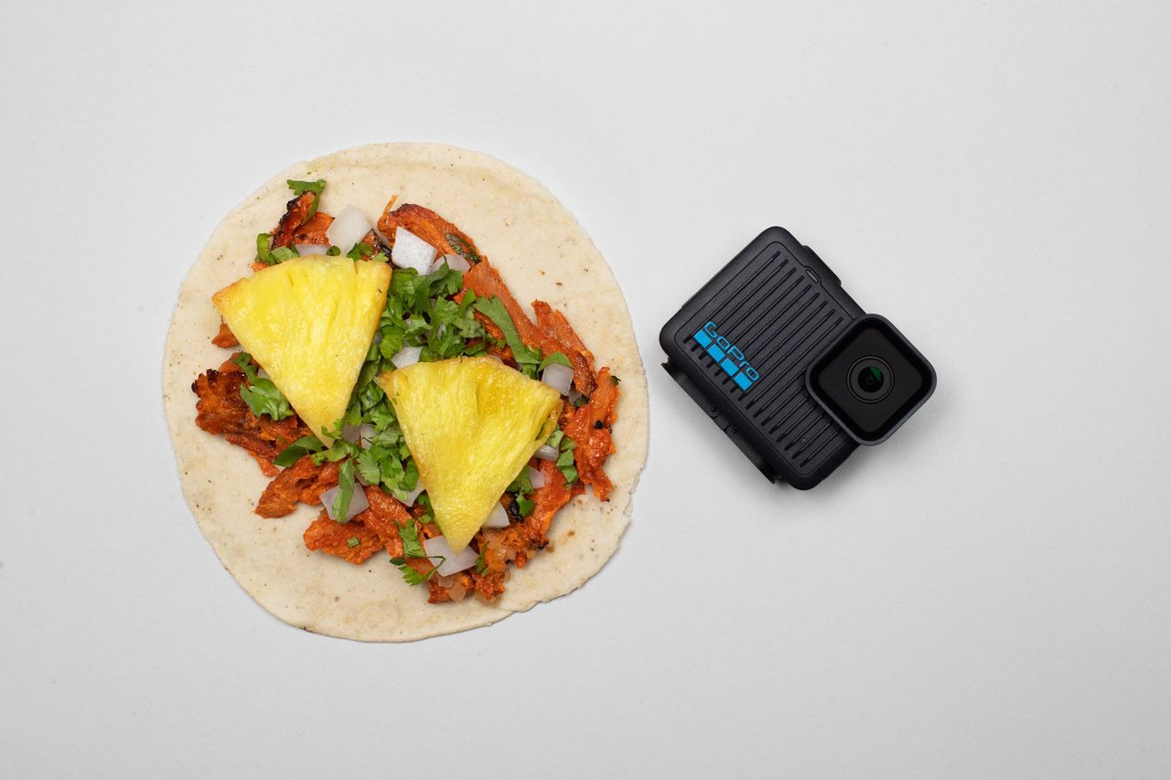
México, 23 de septiembre de 2024 – Hoy, GoPro (NASDAQ: GPRO) anunció que su cámara más pequeña con 4K y pantalla, ya está disponible en GoPro.mx. Con un peso de solo 86 gramos, la compacta cámara HERO combina una resolución 4K ultra nítida, cámara lenta 2x en resolución 2.7K y fotos de 12 megapíxeles, todo con una interfaz de usuario fácil de usar.
A un precio de tan solo $4,249 pesos, HERO se posiciona como la cámara más accesible de GoPro, lo que la convierte en la opción ideal para viajeros, creadores de contenido, familias y atletas que buscan una cámara compacta y económica, sin renunciar a la calidad y el diseño resistente que garantiza GoPro.
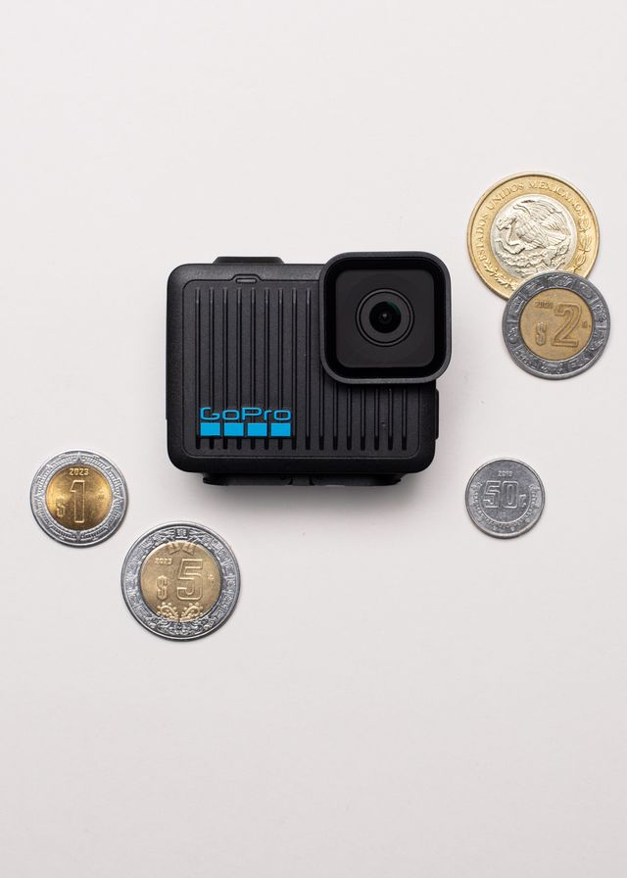
HERO: Pequeña por diseño, GoPro por naturaleza
HERO es la cámara GoPro más pequeña, súper ligera, súper fácil de usar y la más accesible, con pantalla y resolución 4K. Cuenta con:
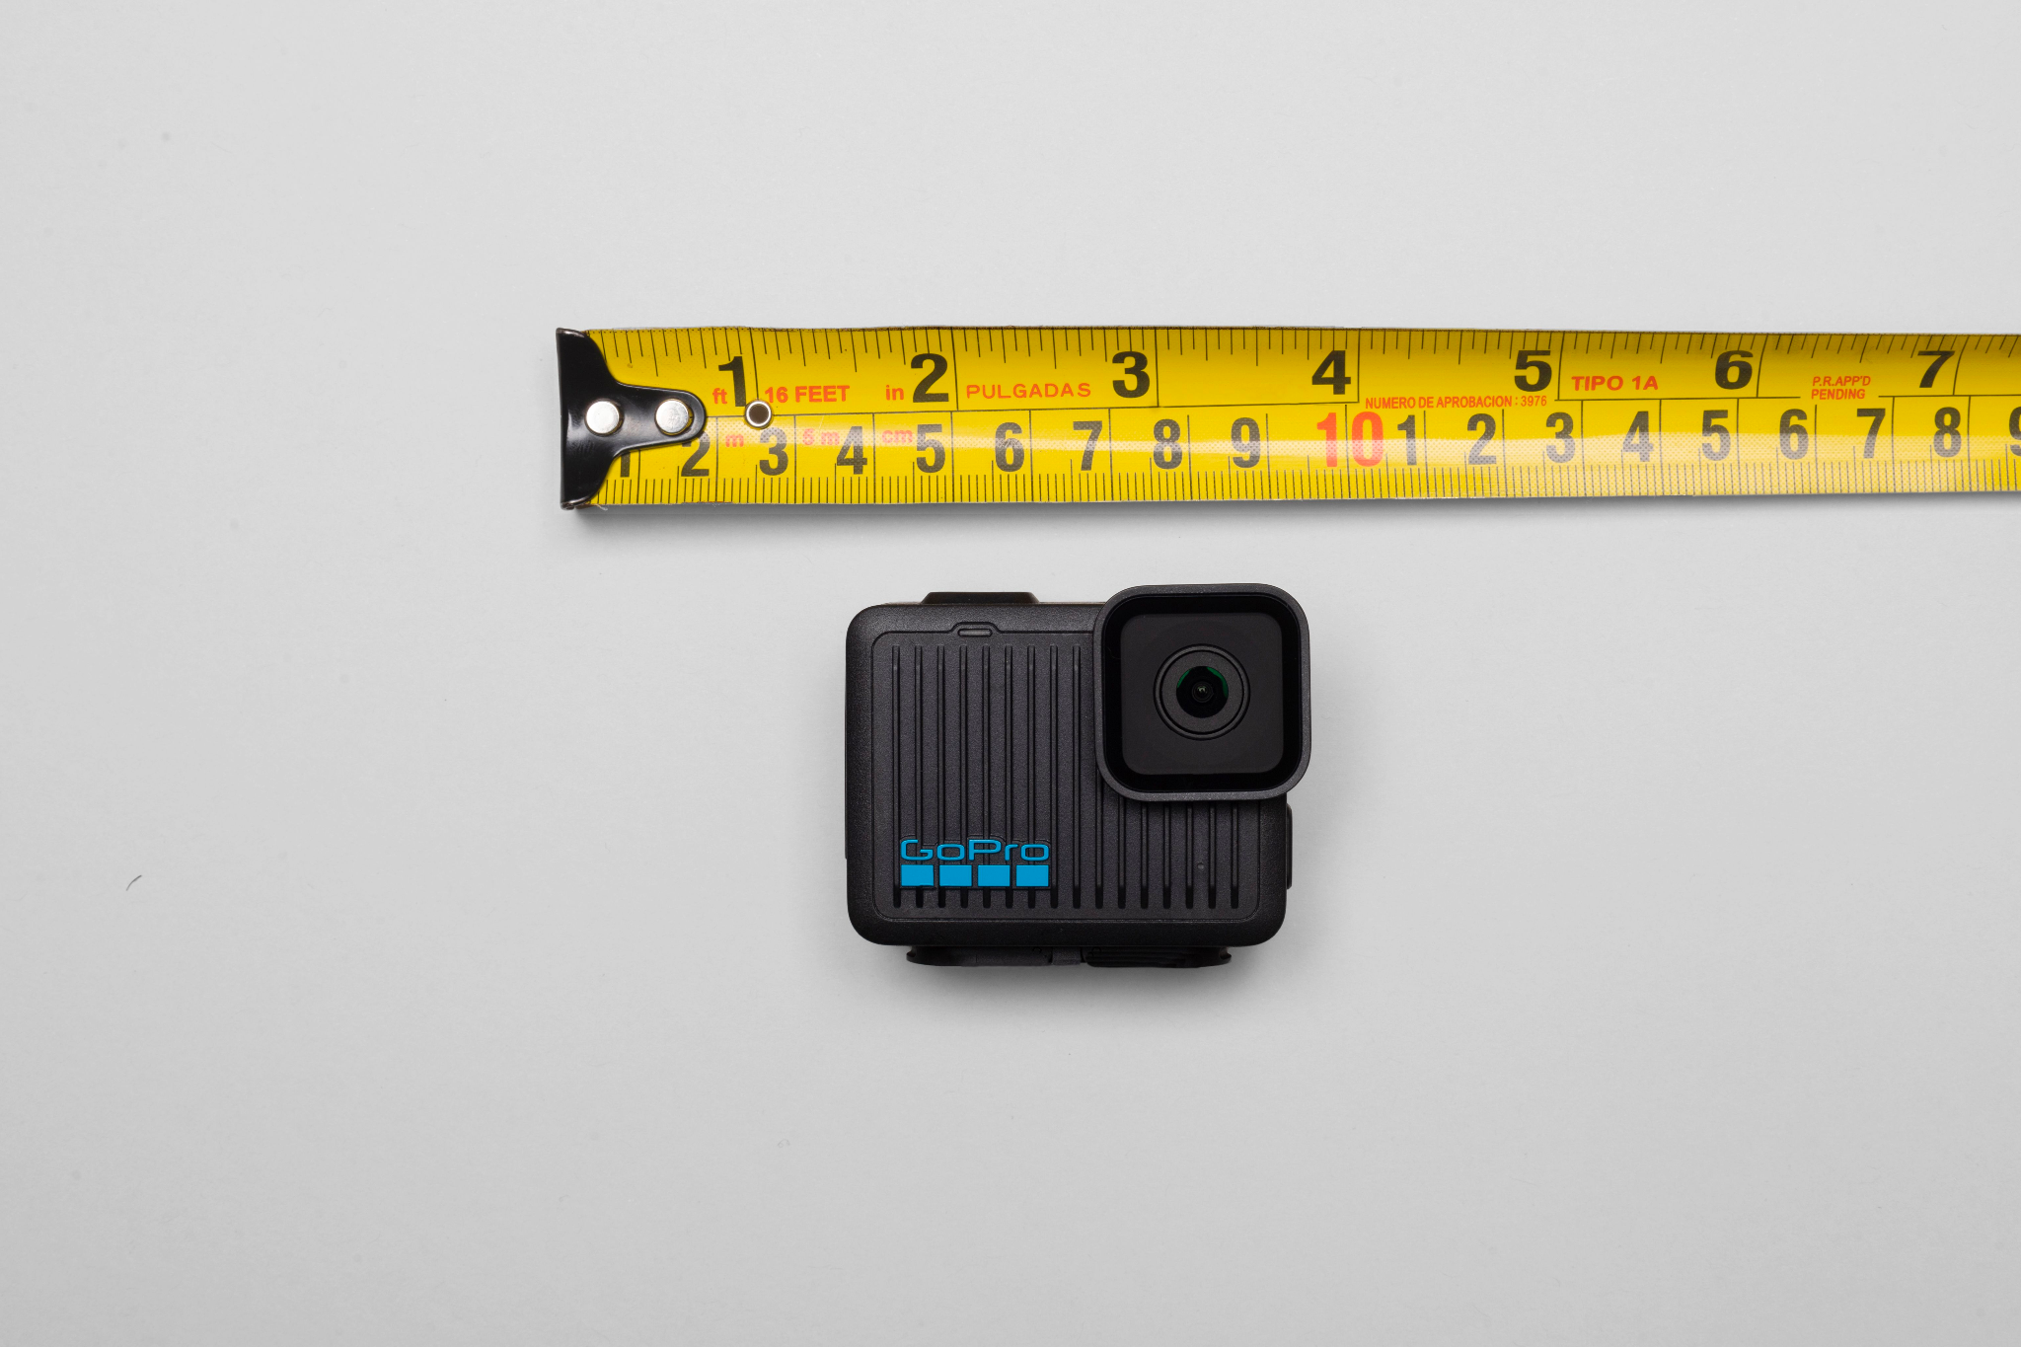
- Diseño ultra compacto y ligero, solo 86g: Con montura incorporada, la HERO tiene un 35% menos de volumen y 46% menos de peso que la HERO13 Black.
- Resistente y sumergible hasta 5 metros: Completamente resistente al agua y construida con la durabilidad legendaria de GoPro, la HERO está lista para capturar toda la acción, ya sea en lodo, nieve, agua o simplemente explorando una nueva ciudad.
- Súper fácil de usar, 3 modos de captura: Video, Foto y Cámara Lenta
- Pantalla táctil intuitiva + Control con un solo botón: Usa la pantalla LCD de la HERO para encuadrar tus tomas a la perfección y desliza o presiona el botón de modo para cambiar entre opciones. Cuando estés listo, solo presiona el botón del obturador para empezar a grabar.
- Calidad de imagen impresionante + Cámara lenta 2x: Graba en 4K Ultra HD y 1080p HD, toma fotos de 12MP o desacelera el tiempo con 2.7K a 60 cuadros por segundo. También puedes obtener capturas de 8MP de tus videos en 4K usando la Quik App. Tiene formato 16:9: Listo para videos de YouTube.
- Estabilización de video HyperSmooth con la Quik App: La app GoPro Quik aplica estabilización de video HyperSmooth para suavizar automáticamente las tomas.
- Batería Enduro de larga duración: HERO puede grabar más de una hora continua en su configuración de video más alta con una sola carga.**
HERO y la HERO13 Black están disponibles en GoPro.mx y en los distribuidores autorizados de GoPro en el país, como tiendas departamentales y de comercio electrónico.
Descubre más sobre la HERO en el blog de GoPro, The Current; o visita gopro.mx
Recuerda seguirnos en:
TikTok @gopromx
Instagram @gopromx
Facebook @GoProMX
Para descubrir los mejores tips de cómo utilizar tu GoPro, síguenos en Youtube @goprotips

----
Sobre GoPro
GoPro invita a los usuarios a disfrutar de la acción y sus momentos de diversión, e inspirar a los demás a compartir sus experiencias. Cámaras, aplicaciones y accesorios, todo lo que hacemos está orientado a ayudarte a capturar la vida tal y como la vives, compartir la experiencia y contagiar tu entusiasmo. ​
GoPro nació en 2002 de la mano de Nick Woodman, surfista, esquiador y entusiasta del motor en busca de una mejor forma de grabarse en video haciendo surf con los amigos. Lo que comenzó con una cámara de 35 mm y una correa de muñeca fabricada con jirones de viejos neoprenos y trozos de plástico se ha convertido en una empresa internacional que ha vendido más de 26 millones de cámaras GoPro en más de 100 países.
**Tiempo de funcionamiento medido a una temperatura de 77°F (25°C) con velocidades de viento de 0, 0.6 y 2.5 m/s.

